Putujeme po České republice – Středočeský kraj

- Zakreslete tento kraj do mapy červenou barvou.
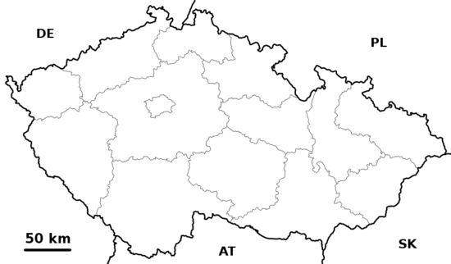
Obrázek 1

- Doplňte neúplné věty (pracujte s mapou)

Středočeský kraj leží uprostřed Čech.

Velikostí, počtem obcí i obyvatel patří mezi největší kraje České republiky.

Kraj zcela obklopuje hlavní město Prahu a sousedí se všemi Českými kraji kromě kraje

______________________________. Na severu sousedí s ________________________________,

na severovýchodě s __________________________ na východě s __________________________,

na jihovýchodě s __________________________, na jihu s _______________________________,

na jihozápadě s ___________________________ a na severozápadě s _______________________

krajem. Jeho sídlem je __________________________.

- Podle nápovědy odhalte města a zajímavá místa tohoto kraje.

1 | Jeden z nejznámějších českých hradů založený Karlem IV.
2 | Historické město, kde se ve středověku těžilo stříbro
3 | Hora, ve které podle pověsti dřímá vojsko svatého Václava
4 | Město ležící na stejnojmenné řece s velkou vápenkou
5 | Vápencové jeskyně v srdci Českého krasu s překrásnou krápníkovou výzdobou
6 | Průmyslové město, kde se narodil hokejista Jaromír Jágr

- Najděte tato místa na mapě ČR a vyznačte je do mapy pomocí čísel z předcházející tabulky.
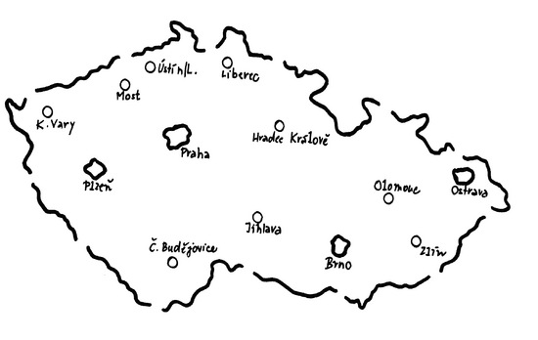
Obrázek 2

- Vyberte si jedno místo ve Středočeském kraji, které stojí za to navštívit, a vytvořte o něm malou prezentaci. Můžete využít již zmiňovaná místa nebo ta, která jste sami navštívili.

Vaše prezentace musí obsahovat:

- název místa, polohu na mapě ČR
- na které světové straně od vašeho města leží
- přibližnou vzdušnou vzdálenost od vás v km
- seznámení s místem
- důvod, proč stojí za to místo navštívit
- obrazový materiál (fotografie, pohlednice, obrázek z internetu, knihy, časopisu a podobně)

- Každý za sebe se rozhodněte, které z prezentovaných míst byste ve Středočeském kraji rádi navštívili a proč.

Obrázek 1: Caroig. [cit. 2011-03-04]. Dostupný pod licencí CC Attribution-Share Alike 3.0 Unported na WWW: <http://commons.wikimedia.org/wiki/File:Czechia_-_outline_map.svg>.

Obrázek 2: Stanislava Andršová. [cit. 2011-02-22]. Dostupný pod licencí Creative Commons na WWW: <http://wiki.rvp.cz/Kabinet/Mapy/Mapa_%C4%8CR>.

